**平面向量基本定理及坐标表示**

**【第一课时】**

|  |  |  |
| --- | --- | --- |
| **教学重难点** | **教学目标** | **核心素养** |
| 平面向量基本定理 | 理解平面向量基本定理及其意义，了解向量基底的含义 | 数学抽象 |
| 平面向量基本定理的应用 | 掌握平面向量基本定理，会用基底表示平面向量 | 数学抽象、数学运算 |

**【教学过程】**

一、问题导入

预习教材内容，思考以下问题：

1．基底中两个向量可以共线吗？

2．平面向量基本定理的内容是什么？

二、新知探究

1．平面向量基本定理的理解

例1：设***e***1，***e***2是不共线的两个向量，给出下列四组向量：

①***e***1与***e***1＋***e***2；②***e***1－2***e***2与***e***2－2***e***1；③***e***1－2***e***2与4***e***2－2***e***1；④***e***1＋***e***2与*e*1－***e***2．

其中，不能作为平面内所有向量的一组基底的是________（写出满足条件的序号）．

解析：①设***e***1＋***e***2＝*λ****e***1，则无解，

所以***e***1＋***e***2与***e***1不共线，即***e***1与***e***1＋***e***2能作为一组基底．

②设***e***1－2***e***2＝*λ*（***e***2－2***e***1），则（1＋2*λ*）***e***1－（2＋*λ*）***e***2＝**0**，

则无解，所以***e***1－2***e***2与***e***2－2***e***1不共线，即***e***1－2***e***2与***e***2－2***e***1能作为一组基底．

③因为***e***1－2***e***2＝－（4***e***2－2***e***1），

所以***e***1－2***e***2与4***e***2－2***e***1共线，

即***e***1－2***e***2与4***e***2－2***e***1不能作为一组基底．

④设***e***1＋***e***2＝*λ*（***e***1－***e***2），则（1－*λ*）***e***1＋（1＋*λ*）***e***2＝**0**，则无解，所以***e***1＋***e***2与***e***1－***e***2不共线，即***e***1＋***e***2与***e***1－***e***2能作为一组基底．

答案：③

规律方法：

对基底的理解

（1）两个向量能否作为一个基底，关键是看这两个向量是否共线．若共线，则不能作基底，反之，则可作基底．

（2）一个平面的基底一旦确定，那么平面上任意一个向量都可以用这个基底唯一线性表示出来．设向量***a***与***b***是平面内两个不共线的向量，若*x*1***a***＋*y*1***b***＝*x*2***a***＋*y*2***b***，则

提醒：一个平面的基底不是唯一的，同一个向量用不同的基底表示，表达式不一样．

2．用基底表示平面向量

例2：如图所示，在▱*ABCD*中，点*E*，*F*分别为*BC*，*DC*边上的中点，*DE*与*BF*交于点*G*，若＝***a***，＝***b***，试用基底{***a***，***b***}表示向量，．

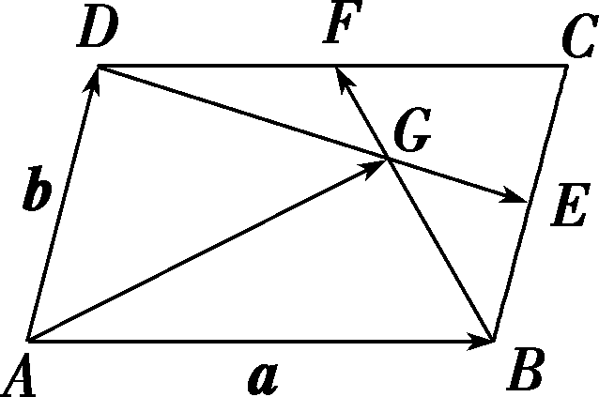

解：＝＋＋

＝－＋＋

＝－＋＋＝***a***－***b．***

＝＋＋

＝－＋＋＝***b***－***a．***

互动探究

（1）变问法：本例条件不变，试用基底{***a***，***b***}表示．

解：由平面几何知识知*BG*＝*BF*，

故＝＋＝＋

＝***a***＋

＝***a***＋***b***－***a***＝***a***＋***b．***

（2）[变条件]若将本例中的向量“，”换为“，”，即若＝***a***，＝***b***，试用基底{***a***，***b***}表示向量，．

解：＝＋＝2＋＝－2＋＝－2***b***＋***a．***

＝＋＝2＋

＝－2＋＝－2***a***＋***b．***

规律方法：

用基底表示向量的两种方法

（1）运用向量的线性运算法则对待求向量不断进行转化，直至用基底表示为止．

（2）通过列向量方程或方程组的形式，利用基底表示向量的唯一性求解．

3．平面向量基本定理的应用

例3：如图，在△*ABC*中，点*M*是*BC*的中点，点*N*在*AC*上，且*AN*＝2*NC*，*AM*与*BN*相交于点*P*，求*AP*∶*PM*与*BP*∶*PN*．

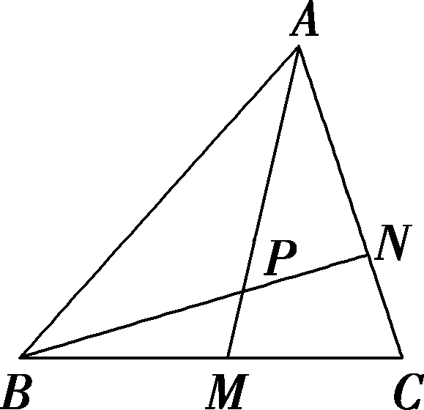

解：设＝***e***1，＝***e***2，

则＝＋＝－3***e***2－***e***1，＝＋＝2***e***1＋***e***2．

因为*A*，*P*，*M*和*B*，*P*，*N*分别共线，

所以存在实数*λ*，*μ*使得＝*λ*＝－*λ****e***1－3*λ****e***2，

＝*μ*＝2*μ****e***1＋*μ****e***2．

故＝＋＝－＝（*λ*＋2*μ*）***e***1＋（3*λ*＋*μ*）***e***2．

而＝＋＝2***e***1＋3***e***2，由平面向量基本定理，

得

解得

所以＝，＝，

所以*AP*∶*PM*＝4∶1，*BP*∶*PN*＝3∶2．

互动探究

1．变问法：在本例条件下，若＝***a***，＝***b***，试用***a***，***b***表示．

解：由本例解析知*BP*∶*PN*＝3∶2，则＝，

＝＋＝＋＝***b***＋（－）

＝***b***＋***a***－***b***＝***b***＋***a．***

2．变条件：若本例中的点*N*为*AC*的中点，其他条件不变，求*AP*∶*PM*与*BP*∶*PN*．

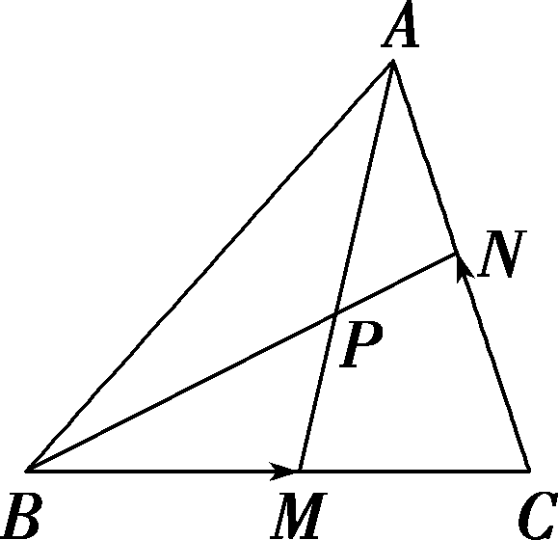

解：如图，设＝***e***1，＝***e***2，

则＝＋＝－2***e***2－***e***1，＝＋＝2***e***1＋***e***2．

因为*A*，*P*，*M*和*B*，*P*，*N*分别共线，

所以存在实数*λ*，*μ*使得＝*λ*＝－*λ****e***1－2*λ****e***2，

＝*μ*＝2*μ****e***1＋*μ****e***2．

故＝＋＝－＝（*λ*＋2*μ*）***e***1＋（2*λ*＋*μ*）***e***2．

而＝＋＝2***e***1＋2***e***2，由平面向量基本定理，

得

解得

所以＝，＝，

所以*AP*∶*PM*＝2，*BP*∶*PN*＝2．

规律方法：

若直接利用基底表示向量比较困难，可设出目标向量并建立其与基底之间满足的二元关系式，然后利用已知条件及相关结论，从不同方向和角度表示出目标向量（一般需建立两个不同的向量表达式），再根据待定系数法确定系数，建立方程或方程组，解方程或方程组即得．

三、课堂总结

平面向量基本定理

|  |  |
| --- | --- |
| 条件 | ***e***1，***e***2是同一平面内的两个不共线向量 |
| 结论 | 对于这一平面内的任一向量***a***，有且只有一对实数*λ*1，*λ*2，使***a***＝*λ*1***e***1＋*λ*2***e***2 |
| 基底 | 若***e***1，***e***2不共线，把{***e***1，***e***2}叫做表示这一平面内所有向量的一个基底 |

四、课堂检测

1．如图在矩形*ABCD*中，若＝5***e***1，＝3***e***2，则＝（　　）

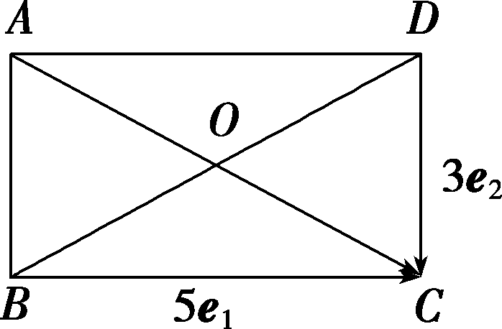

A．（5***e***1＋3***e***2） B．（5***e***1－3***e***2）

C．（3***e***2－5***e***1） D．（5***e***2－3***e***1）

解析：选A．＝＝（＋）

＝（＋）＝（5***e***1＋3***e***2）．

2．已知非零向量，不共线，且2＝*x*＋*y*，若＝*λ*（*λ*∈**R**），则*x*，*y*满足的关系是（　　）

A．*x*＋*y*－2＝0 B．2*x*＋*y*－1＝0

C．*x*＋2*y*－2＝0 D．2*x*＋*y*－2＝0

解析：选A．由＝*λ*，得－＝*λ*（－），即＝（1＋*λ*）－*λ*．又2＝*x*＋*y*，所以消去*λ*得*x*＋*y*＝2．

3．如图，在平行四边形*ABCD*中，设＝***a***，＝***b***，试用基底{***a***，***b***}表示，．

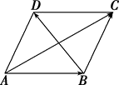

解：法一：设*AC*，*BD*交于点*O*，则有＝＝＝***a***，＝＝＝***b．***

所以＝＋＝－＝***a***－***b***，

＝＋＝***a***＋***b．***

法二：设＝***x***，＝***y***，则＝＝***y***，

又

所以解得***x***＝***a***－***b***，***y***＝***a***＋***b***，

即＝***a***－***b***，＝***a***＋***b．***

**【第二课时】**

|  |  |  |
| --- | --- | --- |
| **教学重难点** | **教学目标** | **核心素养** |
| 平面向量的坐标表示 | 理解向量正交分解以及坐标表示的意义 | 数学抽象、直观想象 |
| 平面向量加、减运算的坐标表示 | 掌握两个向量的和、差及向量数乘的坐标运算法则 | 数学运算 |
| 平面向量数乘运算的坐标表示 | 理解坐标表示的平面向量共线的条件，并会解决向量共线问题 | 数学运算、逻辑推理 |

**【教学过程】**

一、问题导入

预习教材内容，思考以下问题：

1．怎样分解一个向量才为正交分解？

2．如何求两个向量和、差的向量的坐标？

3．一个向量的坐标与有向线段的起点和终点坐标之间有什么关系？

4．若***a***＝（*x*，*y*），则*λ****a***的坐标是什么？

二、新知探究

1．平面向量的坐标表示

例1：已知*O*是坐标原点，点*A*在第一象限，||＝4，∠*xOA*＝60°，

（1）求向量的坐标；

（2）若*B*（，－1），求的坐标．

解：（1）设点*A*（*x*，*y*），则*x*＝||cos 60°＝4cos 60°＝2，*y*＝||sin 60°＝4sin 60°＝6，

即*A*（2，6），所以＝（2，6）．

（2）＝（2，6）－（，－1）＝（，7）．

规律方法：

求点和向量坐标的常用方法

（1）求一个点的坐标，可以转化为求该点相对于坐标原点的位置的坐标．

（2）求一个向量的坐标时，可以首先求出这个向量的始点坐标和终点坐标，再运用终点坐标减去始点坐标得到该向量的坐标．

2．平面向量的坐标运算

例2：（1）已知向量***a***＝（5，2），***b***＝（－4，－3），若***c***满足3***a***－2***b***＋***c***＝**0**，则***c***＝（　　）

A．（－23，－12） B．（23，12）

C．（7，0） D．（－7，0）

（2）已知*A*（－2，4），*B*（3，－1），*C*（－3，－4），且＝3 ，＝2 ，求点*M*，*N*的坐标．

解：（1）选A．因为***a***＝（5，2），***b***＝（－4，－3），且***c***满足3***a***－2***b***＋***c***＝**0**，所以***c***＝2***b***－3***a***＝2（－4，－3）－3（5，2）＝（－8－15，－6－6）＝（－23，－12）．

（2）法一：因为*A*（－2，4），*B*（3，－1），*C*（－3，－4），

所以＝（－2，4）－（－3，－4）＝（1，8），

＝（3，－1）－（－3，－4）＝（6，3）．

因为＝3 ，＝2 ，

所以＝3（1，8）＝（3，24），＝2（6，3）＝（12，6）．

设*M*（*x*1，*y*1），*N*（*x*2，*y*2），

所以＝（*x*1＋3，*y*1＋4）＝（3，24），

＝（*x*2＋3，*y*2＋4）＝（12，6），

所以解得

所以*M*（0，20），*N*（9，2）．

法二：设*O*为坐标原点，则由＝3 ，＝2 ，

可得－＝3（－），－＝2（－），

所以＝3 －2 ，＝2 －．

所以＝3（－2，4）－2（－3，－4）＝（0，20），

＝2（3，－1）－（－3，－4）＝（9，2）．

所以*M*（0，20），*N*（9，2）．

规律方法：

平面向量坐标（线性）运算的方法

（1）若已知向量的坐标，则直接应用两个向量和、差及向量数乘的运算法则进行．

（2）若已知有向线段两端点的坐标，则必须先求出向量的坐标，然后再进行向量的坐标运算．

（3）向量的线性坐标运算可类比数的运算进行．

3．向量坐标运算的综合应用

例3：已知点*O*（0，0），*A*（1，2），*B*（4，5），及＝＋*t*．

（1）*t*为何值时，点*P*在*x*轴上？点*P*在*y*轴上？点*P*在第二象限？

（2）四边形*OABP*能为平行四边形吗？若能，求出*t*的值；若不能，请说明理由．

解：（1）＝＋*t*＝（1，2）＋*t*（3，3）

＝（1＋3*t*，2＋3*t*）．若点*P*在*x*轴上，则2＋3*t*＝0，所以*t*＝－．

若点*P*在*y*轴上，则1＋3*t*＝0，所以*t*＝－．

若点*P*在第二象限，则

所以－＜*t*＜－．

（2）＝（1，2），＝（3－3*t*，3－3*t*）．若四边形*OABP*为平行四边形，

则＝，所以该方程组无解．

故四边形*OABP*不能为平行四边形．

互动探究：

变问法：若保持本例条件不变，问*t*为何值时，*B*为线段*AP*的中点？

解：由＝＋*t*，得＝*t*．

所以当*t*＝2时，＝2，*B*为线段*AP*的中点．

求解策略：

向量中含参数问题的求解策略

（1）向量的坐标含有两个量：横坐标和纵坐标，如果纵坐标或横坐标是一个变量，则表示向量的点的坐标的位置会随之改变．

（2）解答这类由参数决定点的位置的题目，关键是列出满足条件的含参数的方程（组），解这个方程（组），就能达到解题的目的．

4．向量共线的判定

（1）已知向量***a***＝（1，－2），***b***＝（3，4）．若（3***a***－***b***）∥（***a***＋k***b***），则*k*＝________．

（2）已知*A*（－1，－1），*B*（1，3），*C*（2，5），判断与是否共线？如果共线，它们的方向相同还是相反？

解：（1）3***a***－***b***＝（0，－10），***a***＋*k****b***＝（1＋3*k*，－2＋4*k*），

因为（3***a***－***b***）∥（***a***＋*k****b***），所以0－（－10－30*k*）＝0，

所以*k*＝－．故填－．

（2）因为＝（1－（－1），3－（－1））＝（2，4），

＝（2－（－1），5－（－1））＝（3，6），

因为2×6－3×4＝0，

所以∥，所以与共线．

又＝，所以与的方向相同．

互动探究：

变问法：若本例（1）条件不变，判断向量（3***a***－***b***）与（***a***＋*k****b***）是反向还是同向？

解：由向量（3***a***－***b***）与（***a***＋*k****b***）共线，得*k*＝－，

所以3***a***－***b***＝（3，－6）－（3，4）＝（0，－10），

***a***＋*k****b***＝***a***－***b***＝（1，－2）－（3，4）

＝＝（0，－10），

所以向量（3***a***－***b***）与（***a***＋*k****b***）同向．

规律方法：

向量共线的判定方法

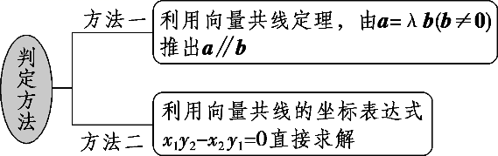

5．三点共线问题

（1）已知＝（3，4），＝（7，12），＝（9，16），求证：点*A*，*B*，*C*共线；

（2）设向量＝（*k*，12），＝（4，5），＝（10，*k*），求当*k*为何值时，*A*，*B*，*C*三点共线．

解：（1）证明：由题意知＝－＝（4，8），

＝－＝（6，12），所以＝，

即与共线．

又因为与有公共点*A*，所以点*A*，*B*，*C*共线．

（2）法一：因为*A*，*B*，*C*三点共线，即与共线，

所以存在实数*λ*（*λ*∈**R**），使得＝*λ*．

因为＝－＝（4－*k*，－7），＝－＝（10－*k*，*k*－12），

所以（4－*k*，－7）＝*λ*（10－*k*，*k*－12），

即解得*k*＝－2或*k*＝11．

所以当*k*＝－2或*k*＝11时，*A*，*B*，*C*三点共线．

法二：由已知得与共线，

因为＝－＝（4－*k*，－7），＝－＝（10－*k*，*k*－12），

所以（4－*k*）（*k*－12）＋7（10－*k*）＝0，

所以*k*2－9*k*－22＝0，解得*k*＝－2或*k*＝11．

所以当*k*＝－2或*k*＝11时，*A*，*B*，*C*三点共线．

规律方法：

判断向量（或三点）共线的三个步骤

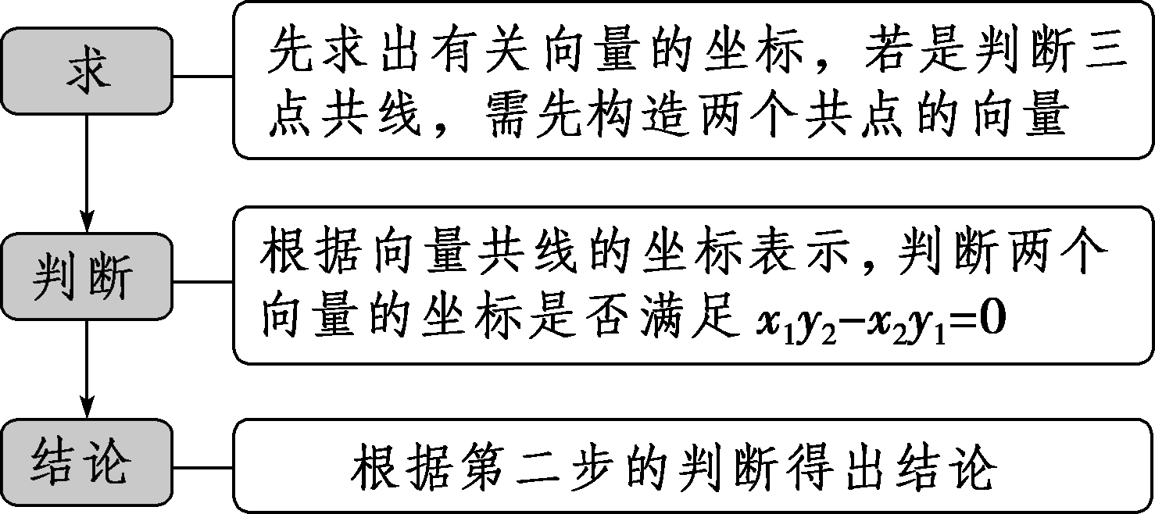

6．向量共线的应用

如图所示，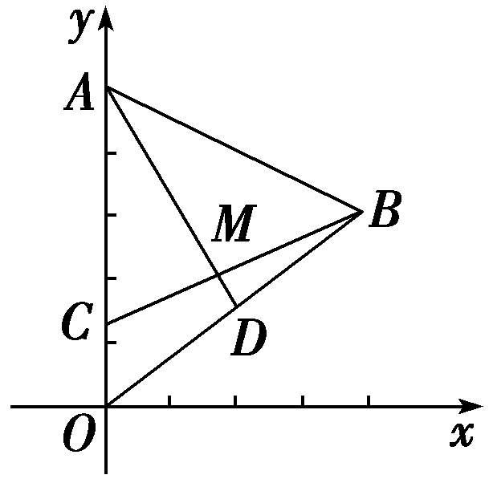在△*AOB*中，*A*（0，5），*O*（0，0），*B*（4，3），＝，＝，*AD*与*BC*相交于点*M*，求点*M*的坐标．

解：因为＝＝（0，5）＝，

所以*C*．

因为＝＝（4，3）＝，

所以*D*．

设*M*（*x*，*y*），则＝（*x*，*y*－5），

＝＝．

因为∥，

所以－*x*－2（*y*－5）＝0，

即7*x*＋4*y*＝20．①

又＝，＝，

因为∥，所以*x*－4＝0，

即7*x*－16*y*＝－20．②

联立①②解得*x*＝，*y*＝2，故点*M*的坐标为．

规律方法：

应用向量共线的坐标表示求解几何问题的步骤

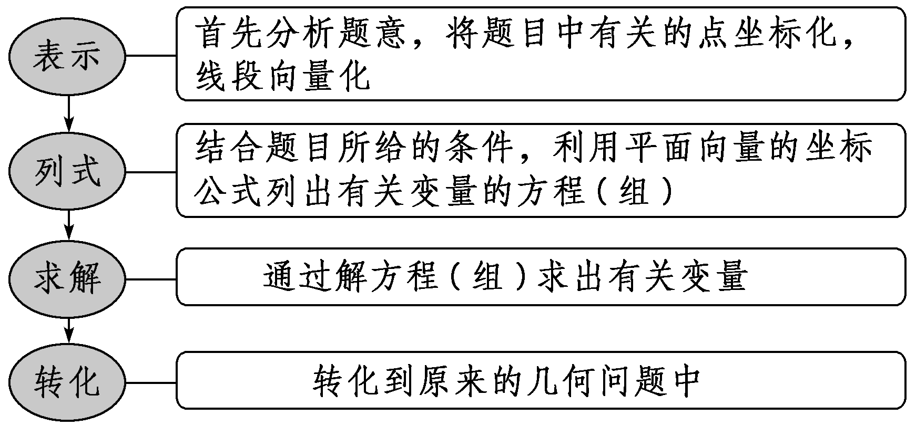

三、课堂总结

1．平面向量坐标的相关概念

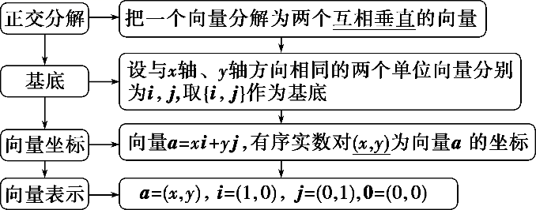

■名师点拨

（1）平面向量的正交分解实质上是平面向量基本定理的一种应用形式，只是两个基向量***e***1和***e***2互相垂直．

（2）由向量坐标的定义知，两向量相等的充要条件是它们的横、纵坐标对应相等，即***a***＝***b***⇔*x*1＝*x*2且*y*1＝*y*2，其中***a***＝（*x*1，*y*1），***b***＝（*x*2，*y*2）．

2．平面向量的坐标运算

（1）若***a***＝（*x*1，*y*1），***b***＝（*x*2，*y*2），*λ*∈**R**，则

①***a***＋***b***＝（*x*1＋*x*2，*y*1＋*y*2）；

②***a***－***b***＝（*x*1－*x*2，*y*1－*y*2）；

③*λ****a***＝（*λx*1，*λy*1）．

（2）一个向量的坐标等于表示此向量的有向线段的终点坐标减去起点坐标．

■名师点拨

（1）向量的坐标只与起点、终点的相对位置有关，而与它们的具体位置无关．

（2）已知向量的起点*A*（*x*1，*y*1），终点*B*（*x*2，*y*2），则＝（*x*2－*x*1，*y*2－*y*1）．

3．两向量共线的充要条件

设***a***＝（*x*1，*y*1），***b***＝（*x*2，*y*2），其中***b***≠**0**．则***a***，***b***（***b***≠**0**）共线的充要条件是x1y2－x2y1＝0．

■名师点拨

（1）两个向量共线的坐标表示还可以写成＝（x2≠0，y2≠0），即两个不平行于坐标轴的共线向量的对应坐标成比例．

（2）当***a≠0***，***b***＝**0**时，**a**∥**b**，此时x1y2－x2y1＝0也成立，即对任意向量***a***，***b***都有*x*1*y*2－*x*2*y*1＝0⇔***a∥b．***

四、课堂检测

1．已知向量***a***＝（2，4），***b***＝（－1，1），则2***a***－***b***＝（　　）

A．（5，7）

B．（5，9）

C．（3，7）

D．（3，9）

答案：A

2．已知*A*（－1，－2），*B*（2，3），*C*（－2，0），*D*（*x*，*y*），且＝2，则*x*＋*y*＝________．

解析：因为＝（－2，0）－（－1，－2）＝（－1，2），＝（*x*，*y*）－（2，3）＝（*x*－2，*y*－3），又2＝，即（2*x*－4，2*y*－6）＝（－1，2），

所以解得所以*x*＋*y*＝．

答案：

3．已知点*B*（1，0）是向量***a***的终点，向量***b***，***c***均以原点*O*为起点，且***b***＝（－3，4），***c***＝（－1，1）与***a***的关系为***a***＝3***b***－2***c***，求向量***a***的起点坐标．

解：***a***＝3***b***－2***c***＝3（－3，4）－2（－1，1）＝（－7，10），

设***a***的起点为*A*（*x*，*y*），

则***a***＝＝（1－*x*，－*y*），

所以

所以

所以*A*（8，－10）．

即***a***的起点坐标为（8，－10）．

4．已知向量***a***＝（1，－2），***b***＝（*m*，4），且***a***∥***b***，那么2***a***－***b***＝（　　）

A．（4，0） B．（0，4）

C．（4，－8） D．（－4，8）

解析：选C．因为向量***a***＝（1，－2），***b***＝（*m*，4），且***a***∥***b***，所以1×4＝（－2）×*m*，所以*m*＝－2，所以2***a***－***b***＝（2－*m*，－4－4）＝（4，－8）．

5．若三点*A*（4，3），*B*（5，*m*），*C*（6，*n*）在一条直线上，则下列式子一定正确的是（　　）

A．2*m*－*n*＝3 B．*n*－*m*＝1

C．*m*＝3，*n*＝5 D．*m*－2*n*＝3

解析：选A．因为三点*A*（4，3），*B*（5，*m*），*C*（6，*n*）在一条直线上，所以＝*λ*，所以（1，*m*－3）＝*λ*（2，*n*－3），所以*λ*＝，所以*m*－3＝（*n*－3），即2*m*－*n*＝3．

6．平面内给定三个向量***a***＝（3，2），***b***＝（－1，2），***c***＝（4，1）．

（1）求满足***a***＝*m****b***＋*n****c***的实数*m*，*n*的值；

（2）若（***a***＋*k****c***）∥（2***b***－***a***），求实数*k*的值．

解：（1）因为***a***＝*m****b***＋*n****c***，所以（3，2）＝*m*（－1，2）＋*n*（4，1）＝（－*m*＋4*n*，2*m*＋*n*）．

所以解得

（2）因为（***a***＋*k****c***）∥（2***b***－***a***），

又***a***＋*k****c***＝（3＋4*k*，2＋*k*），2***b***－***a***＝（－5，2），

所以2×（3＋4*k*）－（－5）×（2＋*k*）＝0．

所以*k*＝－．

**【第三课时】**

|  |  |  |
| --- | --- | --- |
| **教学重难点** | **教学目标** | **核心素养** |
| 平面向量数量积的坐标表示 | 掌握平面向量数量积的坐标表示，  会用向量的坐标形式求数量积 | 数学运算 |
| 平面向量的模与夹角的坐标表示 | 能根据向量的坐标计算向量的模、  夹角及判定两个向量垂直 | 数学运算、逻辑推理 |

**【教学过程】**

一、问题导入

预习教材内容，思考以下问题：

1．平面向量数量积的坐标表示是什么？

2．如何用坐标表示向量的模、夹角和垂直？

二、新知探究

1．数量积的坐标运算

例1：已知向量***a***＝（1，－1），***b***＝（－1，2），则（2***a***＋***b***）·***a***＝（　　）

A．－1 B．0

C．1 D．2

解析：因为***a***＝（1，－1），***b***＝（－1，2），

所以（2***a***＋***b***）·***a***＝（1，0）·（1，－1）＝1．

答案：C

规律方法：

数量积坐标运算的两个途径

一是先将各向量用坐标表示，直接进行数量积运算；二是先利用数量积的运算律将原式展开，再依据已知计算．

2．平面向量的模

例2：（1）设平面向量***a***＝（1，2），***b***＝（－2，*y*），若***a***∥***b***则|3***a***＋***b***|等于（　　）

A． B．

C． D．

（2）已知|***a***|＝2，***b***＝（2，－3），若***a***⊥***b***，求***a***＋***b***的坐标及|***a***＋***b***|．

解：（1）选A．因为***a***∥***b***，所以1×*y*－2×（－2）＝0，

解得*y*＝－4，从而3***a***＋***b***＝（1，2），|3***a***＋***b***|＝．

（2）设***a***＝（*x*，*y*），

则由|***a***|＝2，得*x*2＋*y*2＝52．①

由***a***⊥***b***，解得2*x*－3*y*＝0．②

联立①②，解得或

所以 ***a***＝（6，4）或***a***＝（－6，－4）．

所以***a***＋***b***＝（8，1）或***a***＋***b***＝（－4，－7），

所以|***a***＋***b***|＝．

求解策略：

求向量的模的两种基本策略

（1）字母表示下的运算

利用|***a***|2＝***a***2，将向量的模的运算转化为向量与向量的数量积的问题．

（2）坐标表示下的运算

若***a***＝（*x*，*y*），则***a·a***＝***a***2＝|***a***|2＝*x*2＋*y*2，于是有|***a***|＝ ．

3．平面向量的夹角（垂直）

例3：已知***a***＝（4，3），***b***＝（－1，2）．

（1）求***a***与***b***夹角的余弦值；

（2）若（***a***－*λ****b***）⊥（2***a***＋***b***），求实数*λ*的值．

解：（1）因为***a***·***b***＝4×（－1）＋3×2＝2，

|***a***|＝＝5，|***b***|＝＝，设***a***与***b***的夹角为*θ*，所以cos *θ*＝＝＝．

（2）因为***a***－*λ****b***＝（4＋*λ*，3－2*λ*），2***a***＋***b***＝（7，8），

又（***a***－*λ****b***）⊥（2***a***＋***b***），

所以7（4＋*λ*）＋8（3－2*λ*）＝0，所以*λ*＝．

规律方法：

利用数量积求两向量夹角的步骤

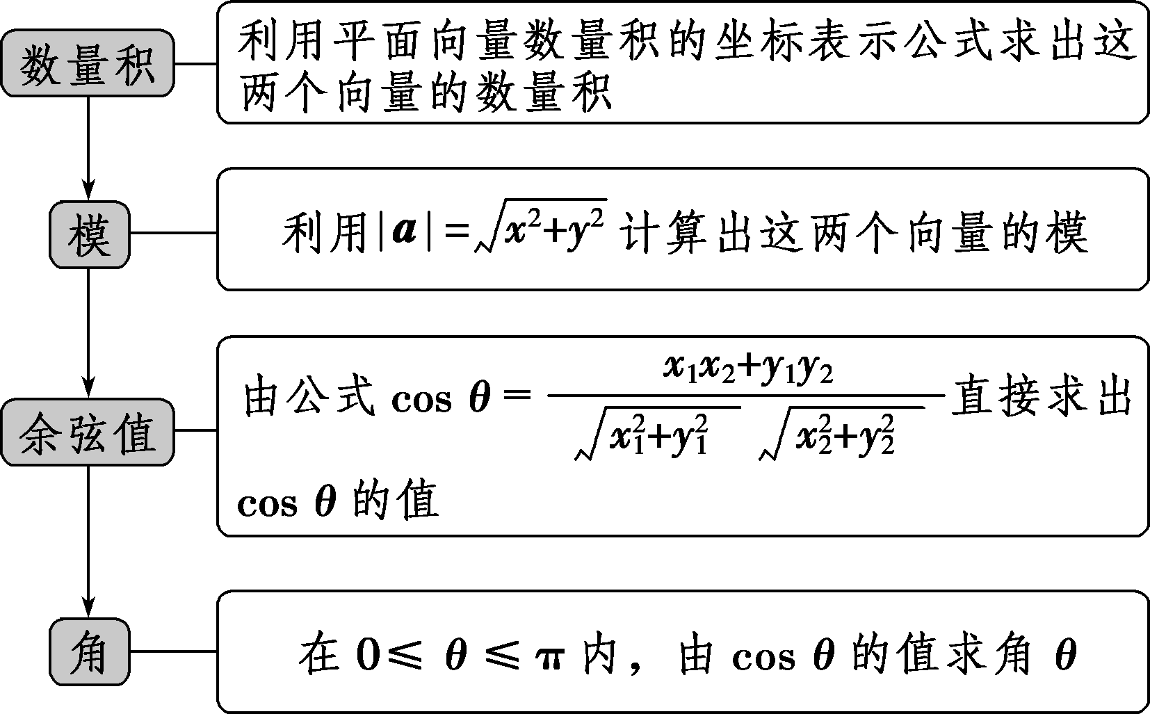

三、课堂总结

1．平面向量数量积的坐标表示

已知***a***＝（*x*1，*y*1），***b***＝（*x*2，*y*2），则***a***·***b***＝*x*1*x*2＋*y*1*y*2．

即两个向量的数量积等于它们对应坐标的乘积的和．

■名师点拨

公式***a***·***b***＝|***a***||***b***|cos〈***a***，***b***〉与***a***·***b***＝*x*1*x*2＋*y*1*y*2都是用来求两向量的数量积的，没有本质区别，只是书写形式上的差异，两者可以相互推导．

2．两个公式、一个充要条件

（1）向量的模长公式：若***a***＝（*x*，*y*），则|***a***|＝．

（2）向量的夹角公式：设***a***，***b***都是非零向量，***a***＝（*x*1，*y*1），***b***＝（*x*2，*y*2），*θ*是***a***与***b***的夹角，则cos *θ*＝＝．

（3）两个向量垂直的充要条件

设非零向量***a***＝（*x*1，*y*1），***b***＝（*x*2，*y*2），则***a***⊥***b***⇔*x*1*x*2＋*y*1*y*2＝0．

■名师点拨

若*A*（*x*1，*y*1），*B*（*x*2，*y*2），则＝（*x*2－*x*1，*y*2－*y*1），

||＝，即*A*，*B*两点间的距离为．

四、课堂检测

1．已知向量***a***＝（2，0），***a***－***b***＝（3，1），则下列结论正确的是（　　）

A．***a***·***b***＝2 B．***a***∥***b***

C．***b***⊥（***a***＋***b***） D．|***a***|＝|***b***|

解析：选C．因为向量***a***＝（2，0），***a***－***b***＝（3，1），设***b***＝（*x*，*y*），则解得所以***b***＝（－1，－1），***a***＋***b***＝（1，－1），***b***·（***a***＋***b***）＝－1×1＋（－1）×（－1）＝0，所以***b***⊥（***a***＋***b***）．

2．在平面直角坐标系*xOy*中，已知四边形*ABCD*是平行四边形，＝（1，－2），＝（2，1），则·＝________．

解析：由四边形*ABCD*为平行四边形，知＝＋＝（3，－1），故·＝（2，1）·（3，－1）＝5．

答案：5

3．已知***a***＝（1，），***b***＝（2，*m*）．

（1）当3***a***－2***b***与***a***垂直时，求*m*的值；

（2）当***a***与***b***的夹角为120°时，求*m*的值．

解：（1）由题意得3***a***－2***b***＝（－1，3－2*m*），

由3***a***－2***b***与***a***垂直，得－1＋9－2*m*＝0，

所以*m*＝．

（2）由题意得|***a***|＝2，|***b***|＝，***a***·***b***＝2＋*m*，

所以cos 120°＝＝＝－，

整理得2＋*m*＋＝0，

化简得*m*2＋2*m*＝0，

解得*m*＝－2或*m*＝0（舍去）．

所以*m*＝－2．